COLEGIO MAGDALENA ORTEGA DE NARIÑO I.E.D.
PROYECTO DE COMUNICACIÓN 2019
Taller No.1

«No hay espejo que mejor refleje la imagen del hombre que sus palabras» Juan Luis Vives

OBJETIVOS:

1. Reconocer la importancia del proyecto como eje de la sana convivencia y medio de difusión de la información

2. Desarrollar los componentes básicos del proyecto: leer, escribir, hablar y escuchar por medio de una actividad creativa en equipo.

3. Reconocer la importancia de la carta No 6. del manual de convivencia en los diferentes procesos del contexto escolar.

ACTIVIDADES
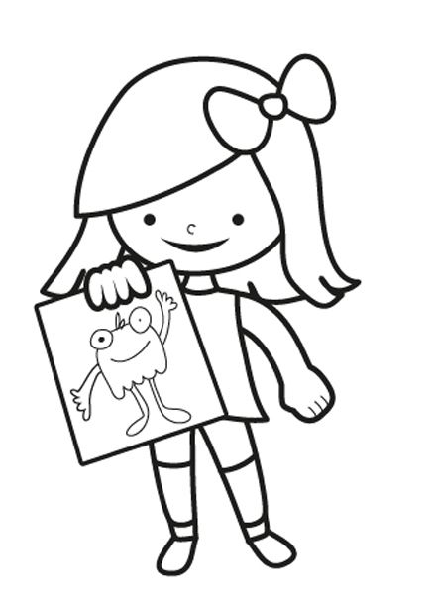
1. (Trabajo individual) Lee detenidamente cada recuadro y completa. Decora la imagen creativamente.
PALABRAS QUE ME TRANSFORMAN

Palabras que me fortalecen

Palabras que me animan

Palabras que me entristecen

Palabras que me alegran

Palabras que me tranquilizan

Palabras que me enfadan

Palabras que me desaniman

Palabras que me lastiman

2. (Trabajo en equipo) Realizar un conversatorio sobre la importancia de hacer un buen uso del lenguaje, establecer acuerdos sobre las palabras que el grupo va a utilizar durante el año para fortalecer el trabajo en equipo y mantener un diálogo respetuoso y asertivo. Escribirlas y fijarlas en una cartelera del salón.
3. Lectura de la carta No.6 del manual de convivencia y reflexión orientada por el docente de la clase. Determinar la relación existente entre la actividad anterior y esta carta.
4. (trabajo en grupos) Lectura del decálogo del buen trato. Cada grupo selecciona uno de los aspectos dela siguiente imagen y lo presenta al curso de manera creativa (historieta, caricatura, dramatización, copla, acróstico…)
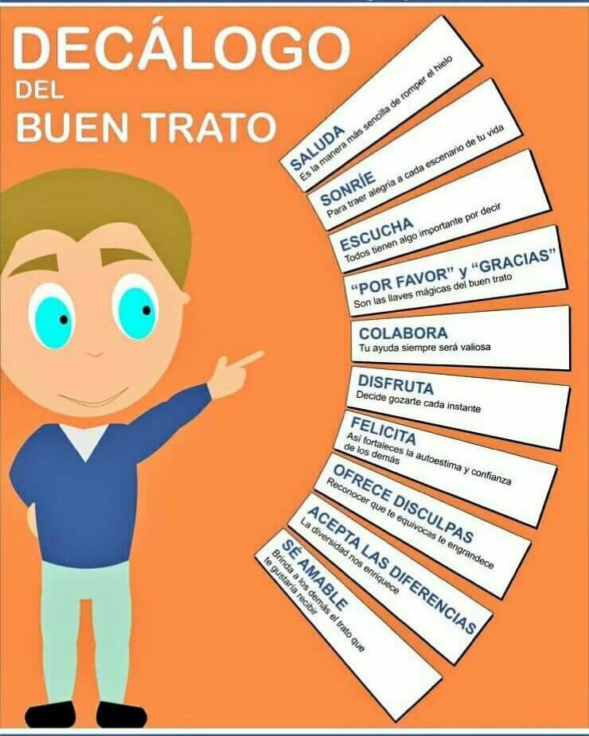
RECURSOS

- Carta No.6 del Manual de convivencia
- Documento Los cuatro acuerdos: Primer acuerdo: Sé impecable con tus palabras
- 3 hojas blancas por niña
- 1 caja de alfileres por curso
- Lápices, colores, temperas o acuarelas.
- Cinta adhesiva.
- Marcadores.

RESPONSABLES

PROYECTO DE COMUNICACIÓN: Elizabeth Guatoto, Mauricio Gómez, Dayanna Martínez, Marisol López

